丁丁网上书城 系统
需求规格说明书
Version r.0.0.1

目 录

变更情况记录 3
1 概述 4
1.1 背景 4
1.2 目的 4
1.3 范围 4
1.4 假设 5
1.5 业务术语 5
1.6 参考文献 5
2 系统功能概述 6
2.1 丁丁网上书城 系统 6
3 用例列表 8
3.1用例列表 8
4 用例文档 9
4.1 UC001用户注册 9
4.2 UC002用户登录 11
4.3 UC003用户退出 12
4.4 UC004查看书籍 13
4.5 UC005购物车管理 15
4.6 UC006结算 17
4.7 UC007收货确认 19
5 非功能性需求 21
5.1 可靠性 21
5.1.1 安全性 21
5.1.2 事务性 21
5.2 可用性 21
5.3 有效性 22
5.3.1 性能 22
5.3.2 可维护性 22
5.3.3 可移植性 22
5.3.4 可扩充性 22

变更情况记录
*A - ADDED M - MODIFIED D - DELETED
变更号 | 日期 | 段落 | *A、M、D | 简述 | 备注
a.0.0.1 |  |  | A | **说明书生成 | 12:02
a.0.0.2 |  | 4、5、6 | M | 格式统一、文档审查 | 14:06
a.0.0.3 |  |  | M | 复审 | 14:00
r.0.0.1

概述

背景
进入21世纪以来，电子商务伴随着IT的成熟，逐渐发展壮大，成为网络经济的核心。在电子商务的发展过程中，人们逐渐意识到在线购物的无地域界限、安全、方便快捷及其价格优势，在线购物的队伍也随之扩大。不断增长的强大需求正成为电子商务的发展动力，基础环境的成熟与需求欲望的增长将推动电子商务与商务网站的建设不断发展。
新一轮的网上购物狂潮正在中国掀起，根据知名市场研究公司AC尼尔森的近期研究显示，63％的中国网民曾经网上购物，伴随着中国互联网的快速增长，中国将会成为网上购物的巨大市场。
AC尼尔森两年一次的全球网上消费者观念调查，是同类调查规模最大的，覆盖欧洲、亚太区、北美、拉美以及南部非洲，受访对象超过两万人。调查表明，在中国，最受欢迎的网上商品是书籍，56％的网上购物者选择了网上买书；影碟制品，比如DVD碟片、游戏等排在第二位，24％的网上购物者会选择购买此类产品；音乐类和衣服鞋帽及服装配件等排在第三，分别有23％的网上购物者会喜欢。和全球的研究数据作比较，我们会发现中国网上购书的比例最高，AC尼尔森认为这是由于中国网上购物人群由年轻的大学生或是刚刚毕业的年轻人为主所决定的。
相信大家一定都有逛书店的经验，一般来说，逛书店的人可以分为，一种是根本不买书，只是想要看看吸收点咨询；另一种是要买书，而会对于书的进行比较，甚至是货比三家。对于纯粹逛书店的人来讲，常常是站到脚酸；同样对于需要买书的人而言，往往也要逛好几家书店，仔细翻阅内容才能购买。
所以，电子书店的出现，也随着网络的发达如雨后春笋般盛行起来，同样提供内容简介和封面图片，消费者一样可以在家里就拥有类似逛书店般的乐趣。
加上在搜索引擎这种咨询科技的帮助下，消费者很快就可以搜寻到想要的书籍；例如留言板、讨论区、E-MAIL服务，更是为传统书店提供多元化的服务。

目的
在完成了针对《丁丁网上书城》软件市场的前期调查，同时与多位软件使用者进行了全面深入地探讨和分析的基础上，提出了这份软件需求规格说明书。
此需求规格说明书对《丁丁网上书城》软件做了全面细致的用户需求分析，明确所要开发的软件应具有的功能、性能与界面，使系统分析人员及软件开发人员能清楚地了解用户的需求，并在此基础上进一步提出概要设计说明书和完成后续设计与开发工作。本说明书的预期读者为客户、业务或需求分析人员、测试人员、用户文档编写者、项目管理人员。

范围
该项目范围是开发一个电子书店网站以及后台管理系统。
实现的基本功能主要有：
1. 图书选购（可按分类方式查找图书，或者通过关键字进行查询）
2. 购物车功能
3. 查看图书详细情况
4. 用户注册
5. 用户登陆
6. 查看用户的订单信息
7. 修改用户个人信息
8. 图书库存管理：添加、修改、删除、查看。
9. 用户信息管理：查看、修改、删除。
10. 图书配送(含配送单的产生、配送单状态维护)

假设
无

业务术语
术语 | 解释
会员 | 丁丁网站注册用户
会员号 | 用户注册完成后由系统为会员自动生成的唯一编号
内部用户 | 管理后台的用户，包括仓库管理员、配送员、客户服务人员
用户角色 | 仓库管理员、配送员和客户服务人员中的一种
图书 | 网站销售的商品，有书名、作者、出版社、ISBN号、出版年、简介等信息
购物车 | 会员欲购书籍在结帐前先放入购物车，购物车包含书名、价格、数量等信息
订单 | 会员购买完图书后由系统生成的表单，包括会员号、书名、价格、数量等信息
配送单 | 为尚未配送的订单生成配送表单，包含会员号、书名、价格、数量、送货地址、联系电话等信息
书评 | 会员对所购买的图书给予的评价

参考文献
UML和模式应用(原书第3版) | [美] 拉曼 | 机械工业出版社
软件工程（第二版） | 齐治昌 谭庆平 宁洪 | 高等教育出版社
Eclipse从入门到精通 | 强锋科技 陈刚编著 | 清华大学出版社
轻量级J2EE企业应用实战——Struts+Spring+Hibernate整合开发 | 李刚 著 | 电子工业出版社
Jakarta Struts | Cbuck Cavanes著  孙江宏 杨继萍 等译 | 清华大学出版社
Jakarta Struts Cookbook | Bill Siggelkow | O'Reilly
Struts in Action | Ted Husted | Manning Publication
精通Struts：基于MVC的Java Web设计与开发 | 孙卫琴 编著 | 电子工业出版社

系统功能概述
丁丁网上书城是一个基于Web的B2C应用，用来在线销售书籍。借助该应用，用户可以注册成为会员、浏览书籍、购买书籍和申请退货。系统管理员可以查看会员信息，进行内部用户管理，生成销售报表。仓库管理员可以进行库存管理。配送管理员可以进行订单查阅、生成配送单。客服人员可以进行退货处理，维护书评。

丁丁网上书城 系统
通过小组为期一天的详细讨论，完成了系统用例图。执行者（Actor）分为五类，分别是：客户(Customer)、系统管理员(System Admin)、仓库管理员(WareHouse Admin)、配送管理员(Sender Admin)和客服(Customer Servicer)。用例有18个，具体如图1所示。
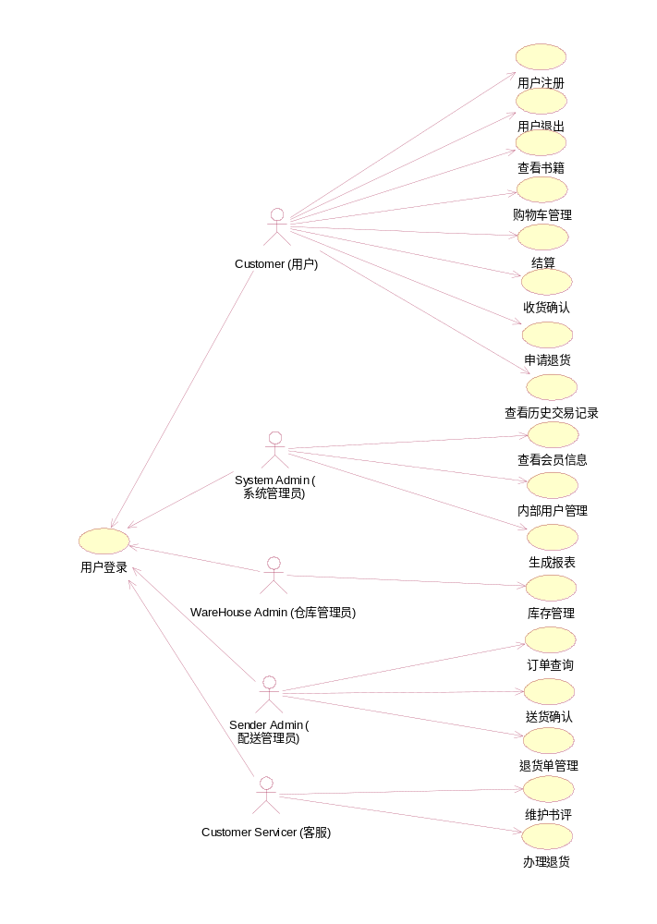
- 系统用例图

用例列表

3.1用例列表
用例编号 | 用例名称 | 描述 | 参与者
UC001 | 用户注册 | 网上书城会员的注册入口，注册会员后，生成会员个人信息管理界面，可享受个性化服务。 | 用户
UC002 | 用户登录 | 登录后可以管理个人信息，采购书籍。 | 用户
UC003 | 用户退出 | 会员退出，清空购物车。 | 用户
UC004 | 查看书籍 | 允许用户输入条件查看书籍信息。 | 用户
UC005 | 购物车管理 | 查看、修改本次购物清单。 | 用户
UC006 | 结算 | 用户申请结算。 | 用户
UC007 | 收货确认 | 用户在收到书籍后，确认订单、提交书评。 | 用户
UC008 | 申请退货 | 申请已购书籍退处理。 | 用户
UC009 | 查看历史交易记录 | 允许用户查看交易历史记录。 | 用户
UC010 | 查看会员信息 | 允许登录的系统管理员查看会员信息。 | 系统管理员
UC011 | 内部用户管理 | 允许登录的系统管理员管理内部用户，包括添加、删除、更新内部用户。 | 系统管理员
UC012 | 生成报表 | 允许系统管理员对书城运作的相关数据进行查询 | 系统管理员
UC013 | 库存管理 | 书籍管理用例：仓库管理员进行登陆后，将新进书籍信息（Bookms）及书籍信息的类别(Bktype)进行录入、更新、查看。 | 仓库管理员
UC014 | 订单管理 | 配送管理员对客户已提交的订单进行查询，对尚未生成配送单的订单生成配送单。 | 配送管理员
UC015 | 送货确认 | 为外出送货返回的配送单进行更新。 | 配送管理员
UC016 | 退货单管理 | 配送管理员对用户已提交的退货申请单进行查询，对尚未生成配送单的退货申请单生成配送单。 | 配送管理员
UC017 | 维护书评 | 允许客户服务员（以下简称客服）对书评进行维护，可以同意、变更或删除客户的书评。 | 客服
UC018 | 办理退货 | 客服受理退货请求，根据相应规定确定是否接受退货。 | 客服

用例文档

UC001用户注册
用例号 | UC001
用例名称 | 用户注册
用例描述 | 网上书城会员的注册入口，注册会员后，生成会员个人信息管理界面，可享受个性化服务。
参与者 | 用户
前置条件 | 无
后置条件 | 生成会员
基本路径 | - 请求注册  - 系统显示注册表单  - 用户填写表单  - 系统检查：有否重名、输入项是否符合要求等  - 系统添加会员记录，注册成功（系统生成会员号）
扩展点 | a 任何时间如系统错误，需要保证数据库数据的完整性，状态从新开始  4a 对填写表单进行检查，如不符合要求返回状态3继续填写  5a 如数据库错误，显示错误原因
补充说明 | 无
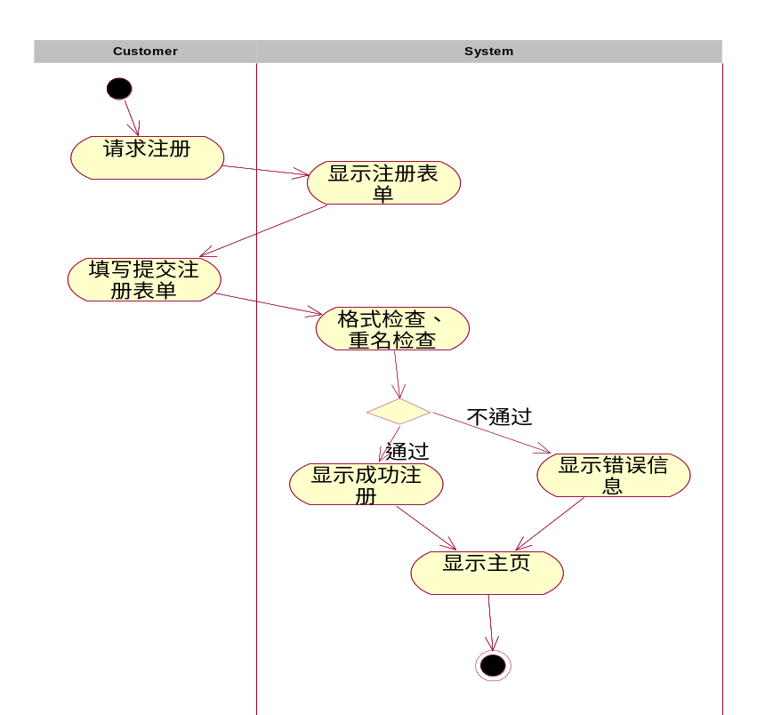
- 客户注册活动图
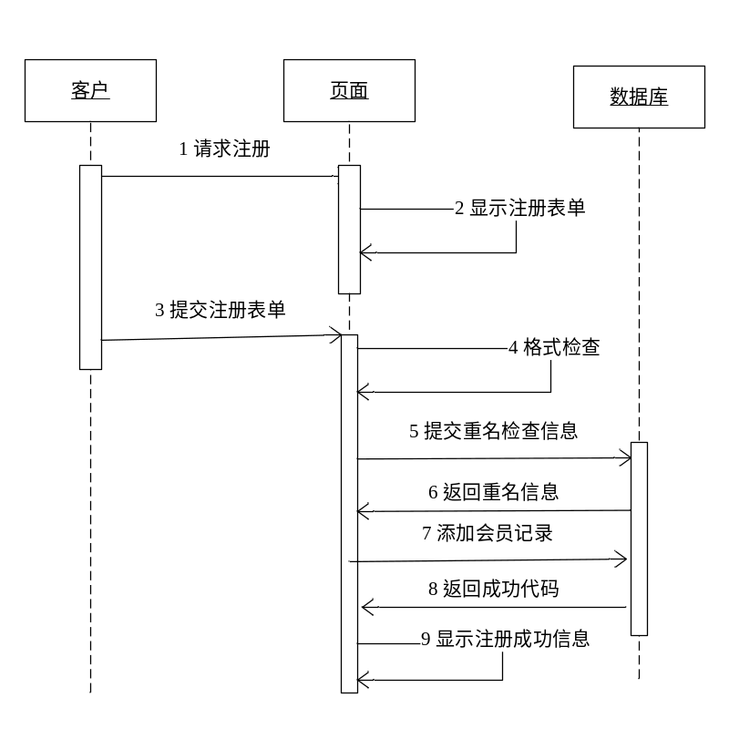
- 用户注册顺序图

UC002用户登录
用例号 | UC002
用例名称 | 用户登录
用例描述 | 登录后可以管理个人信息，采购书籍。
参与者 | 会员
前置条件 | 已注册。
后置条件 | 登录成功，可使用会员权限。
基本路径 | - 填写用户名、密码。  - 验证用户名和密码（用户名和密码、字符的大小写等必须与数据库中对应字段匹配）。  - 进入验证通过页面。
扩展点 | a 任何时间如系统错误，需要保证数据库数据的完整性，状态从新开始  2a 验证用户名 或 密码 出现错误就跳转到错误提示页面
补充说明 | 用户验证不通过转入重新登录页面
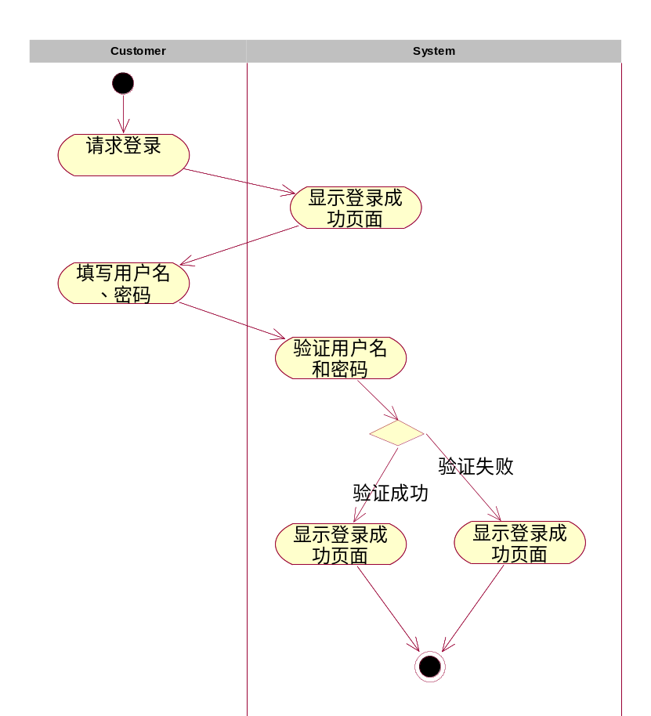
- 用户登录活动图

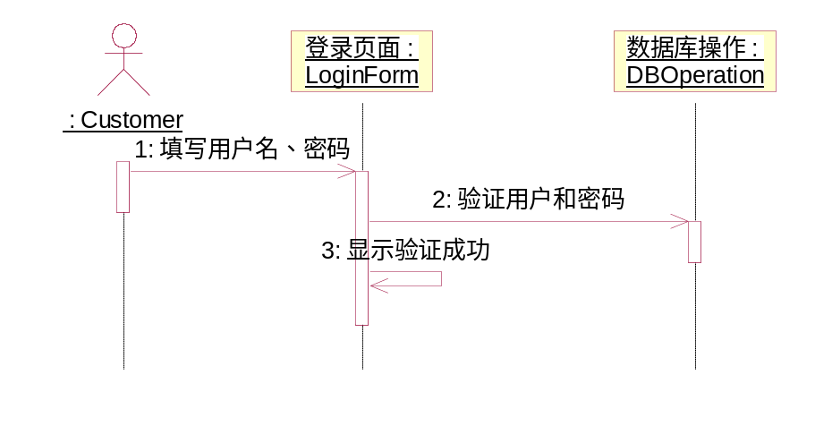
- 用户登录顺序图

UC003用户退出
用例号 | UC003
用例名称 | 用户退出
用例描述 | 会员退出，清空购物车。
参与者 | 用户
前置条件 | 用户已经登录
后置条件
基本路径 | - 会话超时或按“退出”按钮  - 清空购物车内容  - 返回书城主页
扩展点 | a任何时间如系统错误，需要保证数据库、session数据的完整性，状态从新开始  b 如前置条件不符合则出错
补充说明

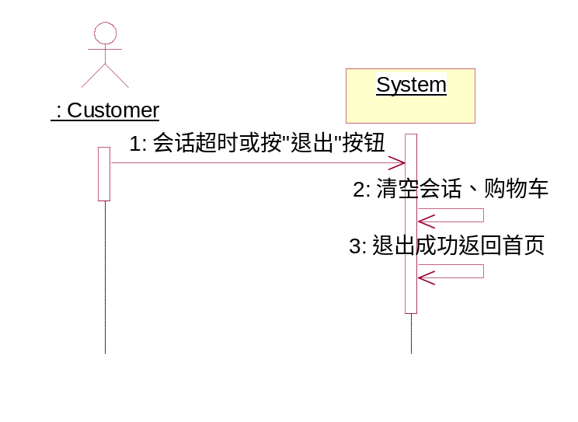
- 用户退出系统顺序图
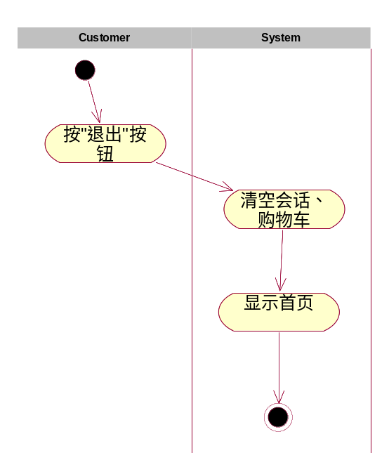
- 用户退出活动图

UC004查看书籍
用例号 | UC004
用例名称 | 查看书籍
用例描述 | 允许用户输入条件查看书籍信息。
参与者 | 用户
前置条件 | 无
后置条件 | 用户看到符合查询条件的记录。
基本路径 | - 系统提示用户选择查询标准，具体标准有：按照出版时间查询（最新排最前）、按照书籍类别、按照销售量（销量大的排前）。  - 系统执行用户输入生成查询条件，调用后台数据库。  - 对后台数据库返回结果排序，生成表格显示。
扩展点 | a任何时间如系统错误，需要保证数据库数据的完整性，状态从新开始  1a 输入的数据有错误则返回状态1并进行提示  2a 如果搜索不到书目则进行提示  2b 如调用数据库出错则显示错误提示
补充说明

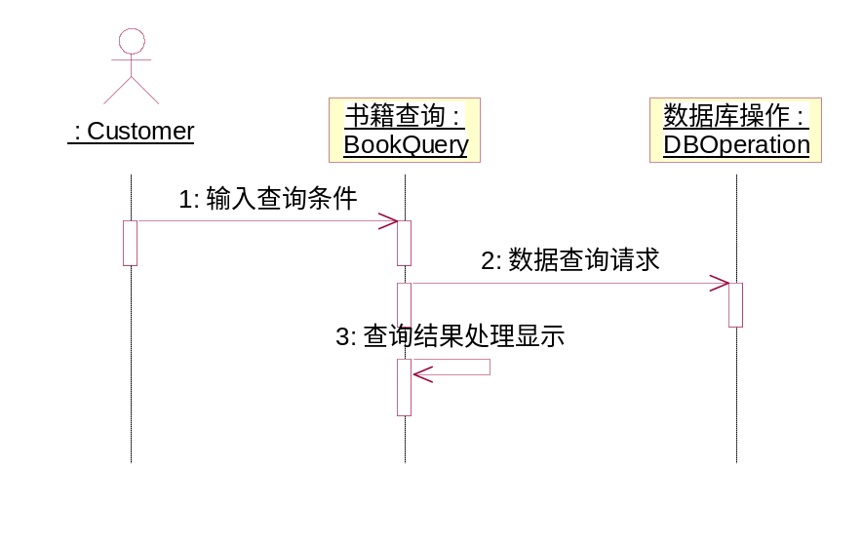

- 查看书籍系统顺序图
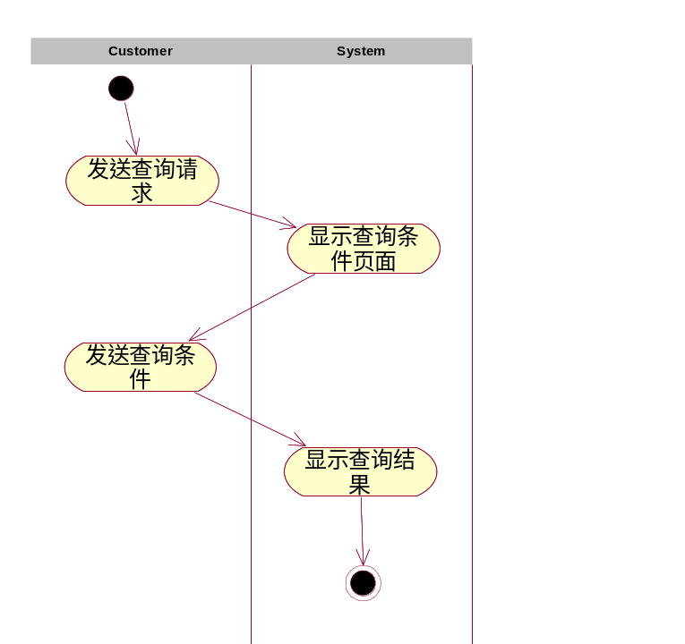
- 查看书籍活动图
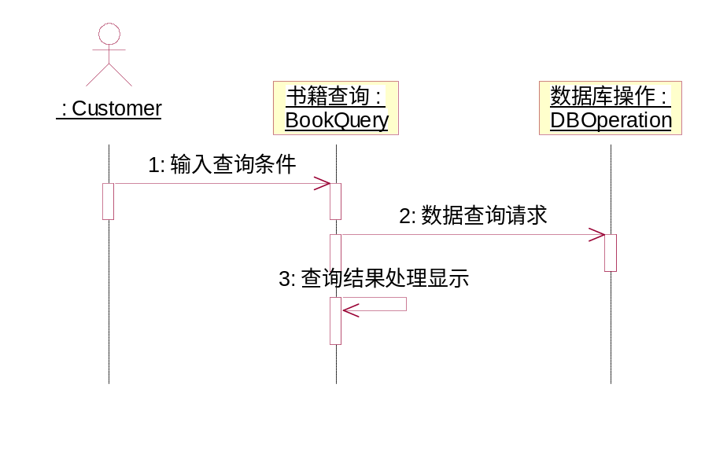
- 查看书籍顺序图

UC005购物车管理
用例号 | UC005
用例名称 | 购物车管理
用例描述 | 查看、修改本次购物清单。
参与者 | 会员
前置条件 | 已登录
后置条件 | 购物清单更新或显示。
基本路径 | - 系统显示本次用户购物清单，具体有以下信息，书籍ID、名称、价格、数量、金额。  - 用户修改购物清单项，可以删除选定表项，修改购买数量。  - 系统更新购物车，显示新的购物清单，用户确认。
扩展点 | a任何时间如系统错误，需要保证系统数据的完整性，状态从新开始  b 如前置条件不符合则出错  2a 修改、删除过程中出现错误请求的给予错误提示
补充说明

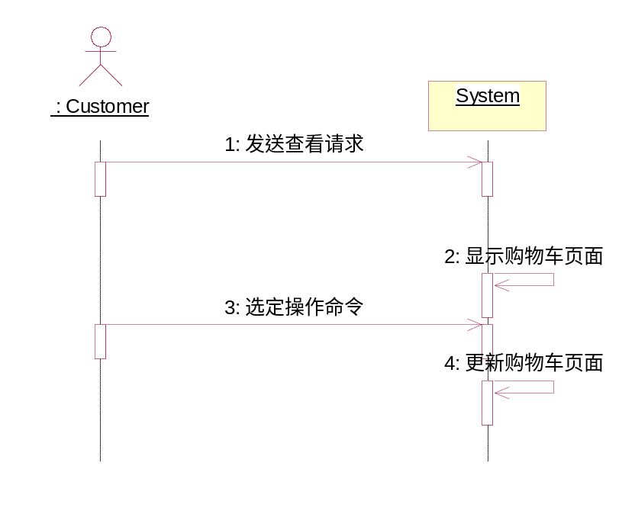
- 购物车管理系统顺序图
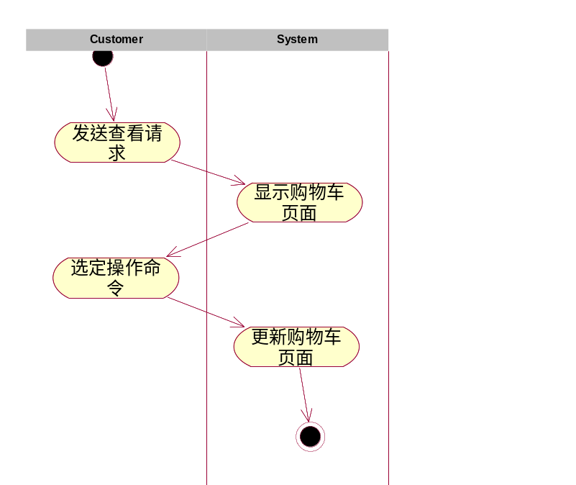
- 购物车管理活动图
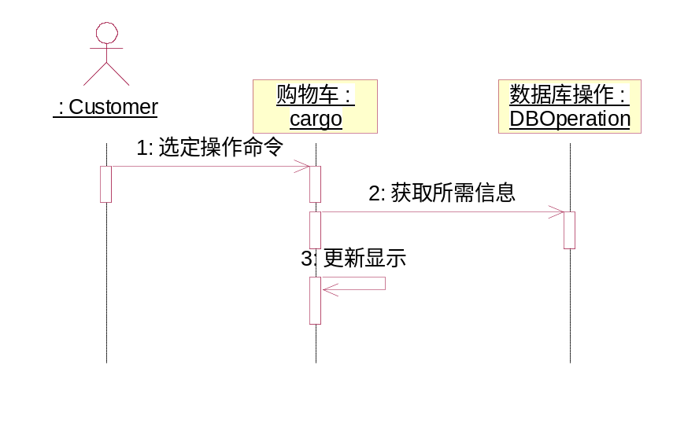
- 购物车管理顺序图

UC006结算
用例号 | UC006
用例名称 | 结算
用例描述 | 用户申请结算。
参与者 | 会员
前置条件 | 已登录，购物车非空。
后置条件 | 生成订单。
基本路径 | - 系统显示本次用户购物清单，具体有以下信息，书籍ID、名称、价格、数量、金额。  - 用户选择结算，显示结算方式（货到付款）。  - 用户修改配送信息（地址、电话号码）。  - 系统生成订单。
扩展点 | a 任何时间如系统错误，需要保证数据库数据的完整性，如果订单已经生产需保证可以在系统重启后恢复  b 如前置条件不符合则出错  3a 检查输入数据，保证信息正确
补充说明
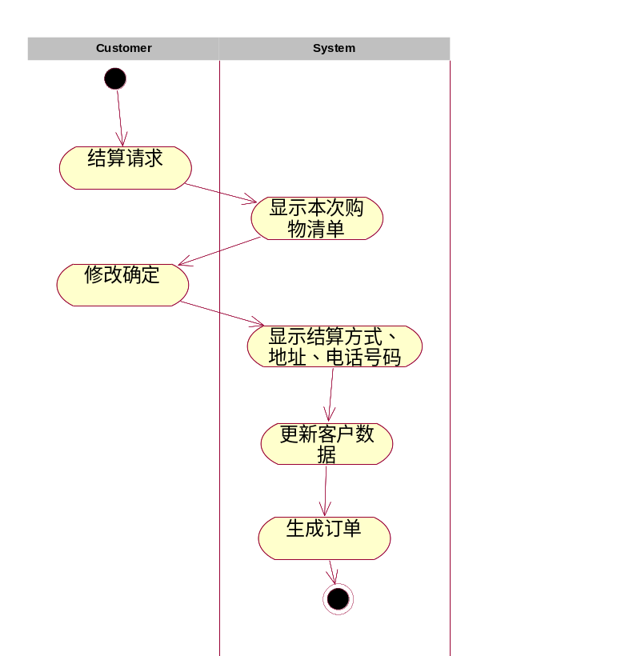
- 结算活动图
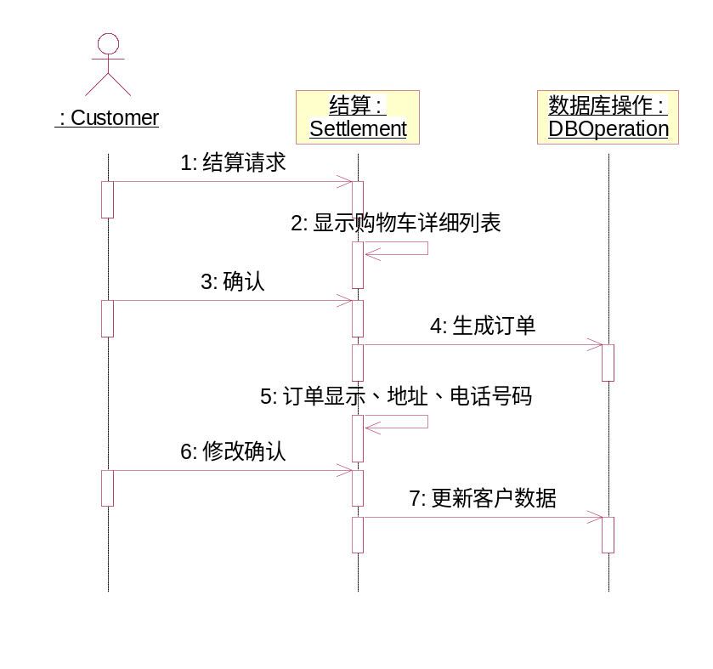
- 结算顺序图

UC007收货确认
用例号 | UC007
用例名称 | 收货确认
用例描述 | 用户在收到书籍后，确认订单、提交书评。
参与者 | 会员
前置条件 | 配送完成，用户登录。
后置条件 | 成功执行，显示确认收货、书评信息。
基本路径 | - 进入收货确认页面  - 找到需确认的订单，选择收货的日期。点击“确认收货”按钮。  - 系统提示用户已提交确认订单，更新订单状态，提示对书进行评价。  - 用户选择要评价的书籍，输入评论的内容，点击提交。  - 页面显示用户提交的书评。
扩展点 | a 任何时间如系统错误，需要保证数据库数据的完整性，状态从新开始  b 如前置条件不符合则出错  2a 检查输入信息的正确性，如不正确进行提示重新输入  3a 状态更新如不正确进行提示错误  4a 用户退出则作为正常结束  4b 用户提交的内容不合法则进行提示错误  5a 显示书评出错再进行提示
补充说明

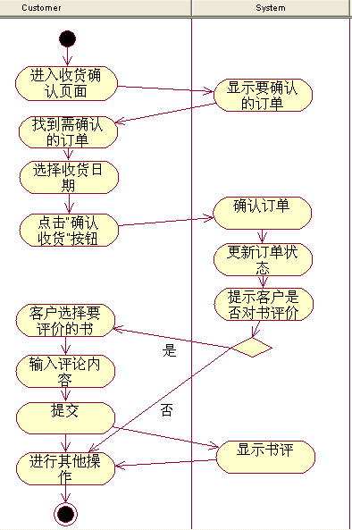
- 收货确认活动图

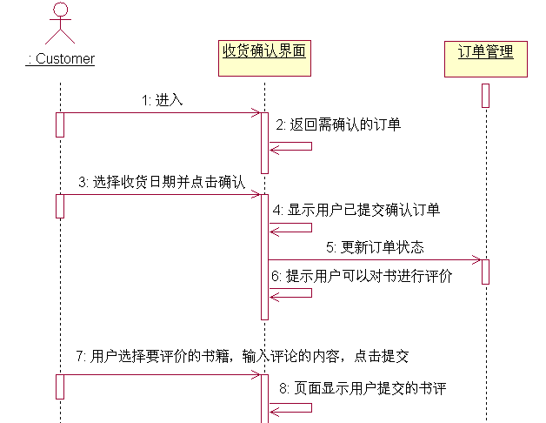
- 收货确认顺序图

非功能性需求

可靠性

安全性
在用户功能操作方面，通过用户登录密码识别与用户权限控制。
在数据库访问与业务逻辑方面，通过封装对非系统访问者屏蔽。

事务性
业务逻辑与共享资源方面，采用同步消息确认等面向对象设计模式技术，保证处理的事务性。数据库事务性即交由数据库管理系统实施。

可用性
支持Windows与Linux下主要浏览器，包括IE、Firefox等。

有效性

性能
通过限制在线用户数目，满足基本试运行要求。

可维护性
在开发过程中，在软件工程思想指导下，采用规范的开发技术、标准，任用配置管理、质量控制等手段，对文档、计划、编码风格、问题管理等过程与制品进行管理，保证产品的可维护性。

可移植性
基于以Java为核心的开发平台与技术，采用SSH框架，具有良好的可移植性。

可扩充性
对需求变化较大的业务逻辑，采用高内聚、低耦合、部署灵活的基于服务的开发模式，保证它们的可扩充性。

